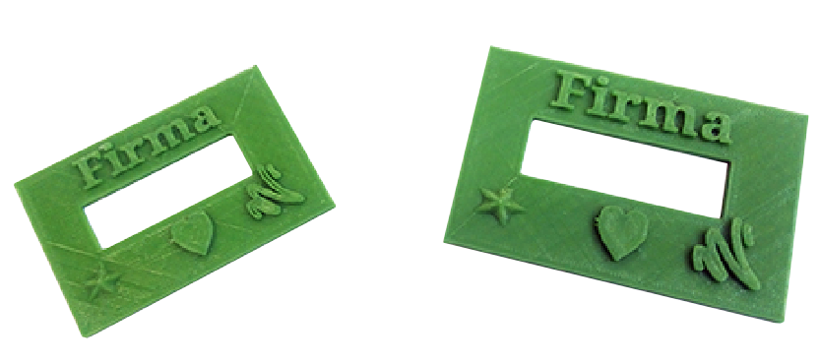
Plantilla de firmas.

Puede verse un vídeo de esta adaptación en:
https://youtu.be/ggMnAc_tQr8
Este obra se publica bajo una
Licencia Creative Commons Atribución-NoComercial-CompartirIgual 3.0 Unported.

 | Plantilla de firmas.
Breve descripción | Plantilla de firmas que permite escribir en un espacio determinado, con este diseño se facilita a las personas que a la hora de escribir tienen movimientos incontrolados, firmar sin salirse de la plantilla.
Para quién se hizo y con qué objeto | La idea de este diseño surge porque en clase, Eduardo, un alumno del CRMF de San Fernando, para firmar los documentos suele ocupar el espacio de otros compañeros ya que presenta dificultad para escribir, por lo que se diseñó esta plantilla para facilitar la firma en su casilla como vemos en la imagen.  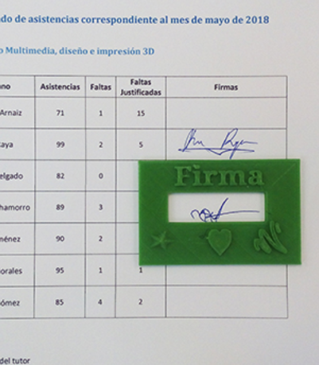
Materiales y modo de funcionamiento | El material es PLA (Ácido poliláctico). Es un termoplástico que se obtiene a partir del almidón de maíz, y es biodegradable. El modo de funcionamiento es sencillo, colocar la plantilla en el lugar de la firma para evitar ocupar otros espacios.
Proceso de elaboración | El objeto ha sido diseñado en Tinkercad, software online de diseño 3D. Posteriormente se exporta como objeto .stl y es llevado a un software de laminado, como es Cura, en el que se prepara el objeto para ser impreso, configurando varios parámetros de la impresora, y también el tamaño al que deseamos imprimir el objeto, esta plantilla en concreto se puede imprimir a distintas escalas en función del tamaño de la casilla para firmar. Una vez configurado, exportamos el diseño en formato .gcode que es el que lee la impresora, y posteriormente mandamos el archivo a imprimir. El objeto está compartido en un repositorio de objetos 3D, Thingiverse, puede descargarse en el siguiente enlace:  https://www.thingiverse.com/thing:2957595
Precauciones | Se trata de un diseño muy sencillo por lo que no cabe mencionar riesgo alguno, ni en el proceso de diseño ni en el uso del mismo.
Autores y datos de contacto | Apellidos: Chamorro Aguilar  Nombre: Eduardo  Dirección: Calle Pintor Fernando Vela, 0  Código Postal : 11100  Ciudad: San Fernando. Cádiz.  País: España  Correo electrónico : inmajimenezz@gmail.com  Apellidos: Jiménez Cardaldas  Nombre: Inmaculada (profesora CRMF San Fernando)  Dirección: Calle Pintor Fernando Vela, S/N  Código Postal : 11100  Ciudad: San Fernando. Cádiz.  País: España  Teléfono: 956 48 79 50 (CRMF)  Correo electrónico : inmajimenezz@gmail.com  Correo electrónico : crmf.sanfernando@imserso.es



Galería de imágenes.

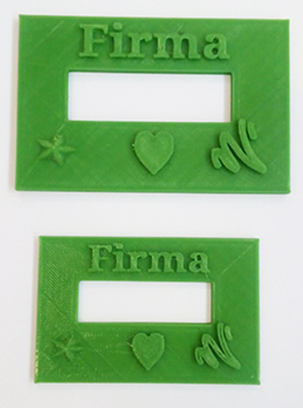
Imagen 1: Plantillas de firmas. Distintos tamaños.

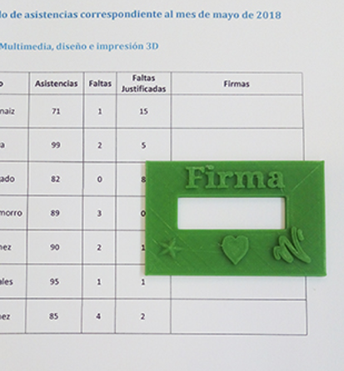
Imagen 2. Hoja de firmas con la plantilla colocada para firmar.

Imagen 3. Hoja firmada con la plantilla.

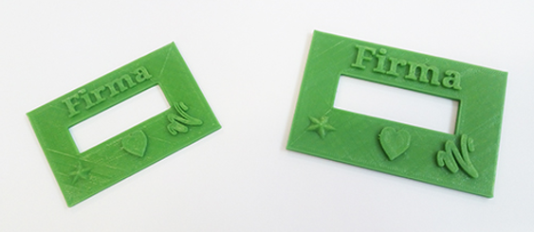
Imagen 4. Plantillas de firmas.

